Thöïc ñôn tuaàn 15
Töø ngaøy 14/12/2020 ñeán ngaøy 18/12/2020

THỨ | NGÀY | BỮA ĂN TRƯA |  |  |  |  | BỮA ĂN XẾ
THỨ | NGÀY | Món chính | Món mặn | Món canh | Món xào | Tráng miệng | BỮA ĂN XẾ
HAI | 14/12/2020 | Cơm | Sườn nấu đậu | Cà chua nấm rơm | Cải dún xào tỏi | Mận | Trà sữa TuTi + Bánh Snack
BA | 15/12/2020 | Cơm | Rau củ kho gà Mayonnaise | Tập tàng nấu tôm | Cà rốt xào nấm rơm | Chuối cau | Sữa Nuti hương dâu
TƯ | 16/12/2020 | Cơm | Trứng chiên nấm bào ngư | Cải xoong nấu tôm tươi | Đậu đũa xào thịt | Thanh long | Bánh bông lan trứng muối + Sữa men sống
NĂM | 17/12/2020 |  | Cơm tấm sườn, nước mắm ngọt | Canh cải thảo  nấu thịt |  | Trà Nestea | Nui nấu thịt
SÁU | 18/12/2020 | Cơm | Cá điêu hồng chiên giòn | Khoai mỡ nấu thịt | Bông cải xanh  xào tỏi | Đu đủ | Sữa NuTi IQ Gold
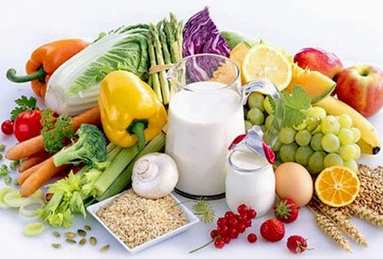

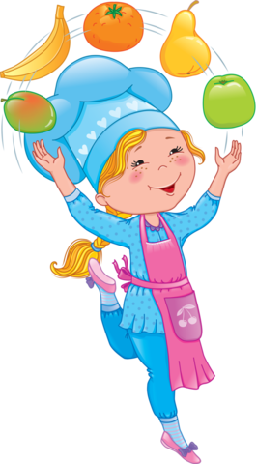

Thực hiện cân bằng dinh dưỡng trong bữa ăn cho học sinh tiểu học.

